МІНІСТЕРСТВО ОСВІТИ І НАУКИ УКРАЇНИ
НАЦІОНАЛЬНИЙ ТЕХНІЧНИЙ УНІВЕРСИТЕТ
«ДНІПРОВСЬКА ПОЛІТЕХНІКА»


Факультет інформаційних технологій
Кафедра системного аналізу та управління

Фінальний звіт
з практичних робіти з дисципліни
«Аналіз програмного забезпечення»

Виконала:
студент групи 121-22-3
Пашко В.В
Перевірили:
доц. Мінєєв О.С.
ас. Шевченко Ю.О.

Дніпро
2025

Практична частина

ОБ’ЄКТ ТЕСТУВАННЯ
Електрична праска, що складається з основних частин:
- Корпус
- Підошва (нагрівальна пластина)
- Резервуар для води
- Кнопка подачі пари
- Регулятор температури
- Кабель живлення
- Індикатор нагрівання

20 TEST CASES для праски

Test Case 1: Вмикання праски
Назва: Перевірка вмикання праски.
Pre-condition: Праска підключена до розетки.
Кроки:
• Повернути регулятор температури з «Off» на будь-який режим.
Expected Result: Загоряється індикатор нагріву.
Post-condition: Праска починає нагріватися.

Test Case 2: Регулювання температури
Назва: Перевірка роботи регулятора температур.
Pre-condition: Праска увімкнена.
Кроки:
• Встановити режим "Низький".
• Встановити режим "Середній".
• Встановити режим "Високий".
Expected Result: Температура підошви змінюється відповідно до режимів.
Post-condition: Праска у вибраному режимі.

Test Case 3: Індикатор нагріву
Назва: Відображення стану нагрівання.
Pre-condition: Праска холодна.
Кроки:
• Увімкнути праску.
Expected Result: Індикатор світиться, а після досягнення температури — гасне.
Post-condition: Праска нагріта.

Test Case 4: Заповнення резервуара водою
Назва: Перевірка максимального рівня води.
Pre-condition: Праска вимкнена.
Кроки:
• Заповнити резервуар до позначки MAX.
Expected Result: Вода не переливається.
Post-condition: Резервуар заповнений.

Test Case 5: Протікання резервуара
Назва: Перевірка герметичності резервуара.
Pre-condition: Праска заповнена водою.
Кроки:
• Поставити праску під кутом 45°.
Expected Result: Вода не витікає.
Post-condition: Праска суха.

Test Case 6: Подача пари
Назва: Робота кнопки подачі пари.
Pre-condition: Праска нагріта, резервуар з водою.
Кроки:
• Натиснути кнопку подачі пари.
Expected Result: З отвірів підошви виходить пара.
Post-condition: Праска в робочому режимі.

Test Case 7: Регулювання інтенсивності пари
Назва: Перевірка регулятора пара.
Pre-condition: Праска нагріта.
Кроки:
• Встановити мінімальний режим пара.
• Встановити максимальний режим.
Expected Result: Кількість пари змінюється.
Post-condition: Потрібний режим встановлено.

Test Case 8: Функція вертикального відпарювання
Назва: Перевірка вертикальної подачі пари.
Pre-condition: Праска повністю нагріта.
Кроки:
• Піднести праску вертикально.
• Натиснути кнопку пара.
Expected Result: Пара подається вертикально без збоїв.
Post-condition: Одяг відпарений.

Test Case 9: Розбризкувач води
Назва: Перевірка роботи кнопки розбризкування.
Pre-condition: Резервуар заповнений.
Кроки:
• Натиснути кнопку спрею.
Expected Result: Вода розбризкується рівномірно.
Post-condition: Поверхня зволожена.

Test Case 10: Нагрів підошви
Назва: Перевірка максимальної температури.
Pre-condition: Увімкнути на «High».
Кроки:
• Виміряти температуру термометром.
Expected Result: Температура відповідає заданому режиму (наприклад, 200°C).
Post-condition: Праска гаряча.

Test Case 11: Захист від перегріву
Назва: Автоматичне вимкнення при перегріві.
Pre-condition: Праска працює 20 хв у максимальному режимі.
Кроки:
• Спостерігати температуру.
Expected Result: Праска вимикається при небезпечному перегріві.
Post-condition: Корпус не пошкоджений.

Test Case 12: Довжина кабелю
Назва: Перевірка довжини та гнучкості кабелю.
Pre-condition: Праска вимкнена.
Кроки:
• Виміряти кабель рулеткою.
Expected Result: Довжина ≥ 1.5 м.
Post-condition: Кабель у нормі.

Test Case 13: Захист кабелю від залому
Назва: Перевірка фіксатора кабелю.
Pre-condition: Нічого.
Кроки:
• Повернути кабель у різні боки біля основи.
Expected Result: Захисна манжета не дає кабелю переламатися.
Post-condition: Кабель цілий.

Test Case 14: Перегрів корпусу
Назва: Температура корпусу при роботі.
Pre-condition: Праска активна 10 хв.
Кроки:
• Доторкнутися корпусу термометром.
Expected Result: Корпус не перевищує 50°C.
Post-condition: Праска безпечна.

Test Case 15: Якість ковзання підошви
Назва: Перевірка плавності ковзання по тканині.
Pre-condition: Праска нагріта.
Кроки:
• Провести праскою по бавовняній тканині.
Expected Result: Підошва не застряє, ковзає рівно.
Post-condition: Тканина не пошкоджена.

Test Case 16: Робота без води
Назва: Перевірка роботи в сухому режимі.
Pre-condition: Резервуар порожній.
Кроки:
• Увімкнути праску.
Expected Result: Праска гріється, але подача пари недоступна.
Post-condition: Нічого.

Test Case 17: Очищення від накипу
Назва: Перевірка кнопки самоочищення.
Pre-condition: Праска має воду всередині.
Кроки:
• Натиснути кнопку “Self-cleaning”.
Expected Result: Розпорошення води й пари із забрудненням.
Post-condition: Праска очищена.

Test Case 18: Автовимкнення без руху
Назва: Перевірка автоматичного відключення при бездіяльності.
Pre-condition: Праска працює на тканині.
Кроки:
• Залишити праску нерухомою 30 сек.
Expected Result: Вмикається захист і праска вимикається.
Post-condition: Тканина не обпалена.

Test Case 19: Запах при першому нагріві
Назва: Перевірка відсутності стороннього запаху.
Pre-condition: Праска нова.
Кроки:
• Увімкнути на максимальний режим.
Expected Result: Відсутній запах горіння або пластмаси.
Post-condition: Праска робоча.

Test Case 20: Якість прасування
Назва: Перевірка ефективності прасування.
Pre-condition: Праска повністю нагріта.
Кроки:
• Пропрасувати футболку з бавовни.
Expected Result: Заломи зникають після 1–2 проходів.
Post-condition: Одяг рівний.

Відповіді на запитання

1. Навіщо потрібні тест-кейси?
- Для формалізації тестування
- Для повторюваності та відтворюваності
- Для системного покриття функціоналу
- Для фіксації очікуваних результатів
- Для передачі знань команді тестувальників

2. Основні атрибути Test Case
- Назва
- ID
- Pre-condition
- Кроки
- Expected result
- Post-condition
- Priority
- Author
- Environment

3. Типи тест-кейсів
- Функціональні
- Нефункціональні
- Позитивні
- Негативні
- Регресійні
- Інтеграційні
- Системні
- Smoke / Sanity

4. Що таке негативний тест-кейс?
Тест-кейс, який перевіряє неправильні, невалідні або несподівані дії користувача, щоб переконатися, що система поводиться коректно та безпечно.

5. Що повинен знати тестувальник?
- Основи тестування та види тестів
- Життєвий цикл розробки ПЗ
- Техніки тест-дизайну
- Як писати тест-кейси, баг-ріпорти
- Основи SQL
- Основи клієнт-серверної архітектури
- Розуміння API
- Логіку, уважність, аналітичне мислення

6. Скільки основних принципів тестування?
7 принципів тестування:
- Тестування показує наявність дефектів
- Повне тестування неможливе
- Чим раніше тестування — тим краще
- Дефекти групуються
- Парадокс пестициду
- Тестування залежить від контексту
- Помилка відсутності помилок (ефективність > ідеальніст

Лаб4
Робота була виконана та розміщена в Гітхабі через технічну неможливість використання сервіса Амазон. Від себе додаю що Гітхаб на мою думку виглядає краще ніж Амазон через те що він повністю безкоштовний та більш інтуїтивно зрозумілий. Сайт який я розмістив працює в повному обсязі без затримок та має декілька сторінок бо з розміщенням сайтів на Гітхабі знайомий давно та практикувався на ньому в розміщенні своїх робіт.
Pashko-V.github.io

Лаб5
Робота була виконана знову ж не на сервісі Амазон через технічні проблеми. В якості аналога був використаний сервіс Google Cloud.

В відкритому сайті обираємо вкладку Білінг та тиснимо на створити екземпляр.
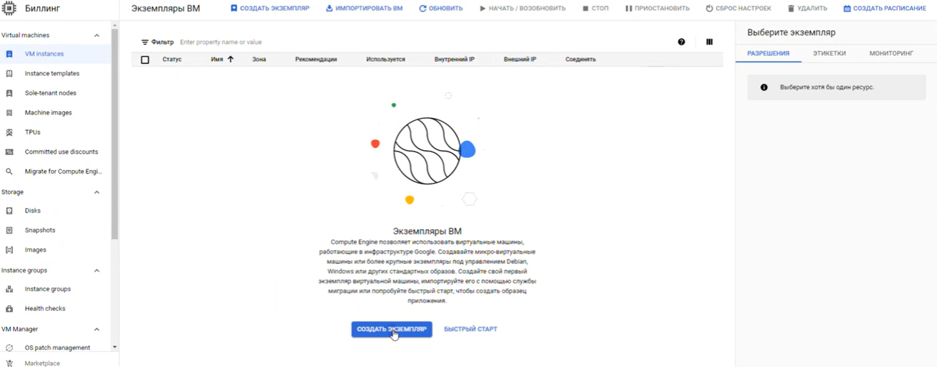

У відкритому вікні надана змога обрати характеристики нашого віртуального сервера для налаштування його потужності під ті чи інші задачі.
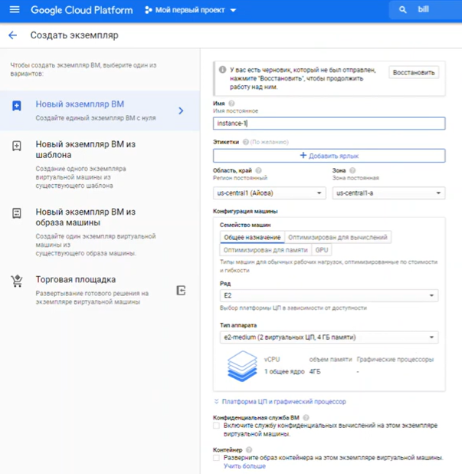
В цьому вікні окрім характеристик обираємо регіон розміщення віртуальної машини, та її операційну систему.

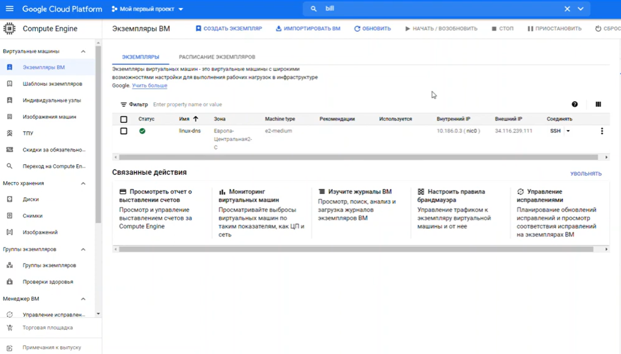
Після того як ми налаштували та створили нашу віртуальну машину ми можимо в вікні мониторинга, яке відкриється відразу після створення, налаштувати вивід всіх потрібних даних для моніторингу працеможливостей та стану сервера.

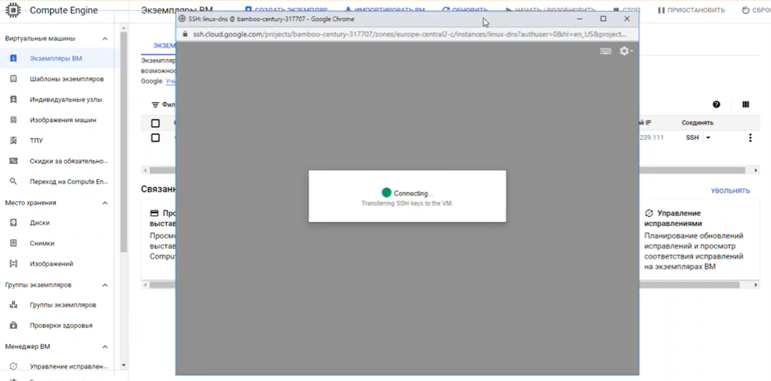
Далі для запуска машини потрібно налаштувати SSH сервер та оновити його командою (sudo apt update). Після можна закривати консоль та перезавантаживши сторінку ми отримаємо працюючу віртуальну машину на базі Linux, яку можна перевстановити на будь яку існуючу систему але нажаль за додаткову оплату.
